歸仁國中103學年度 學習中心業務宣導

1. 寒暑假辦理特殊需求學生「課後照顧專班」，提供多元生活學習課程，並減低家長假期照顧負擔。

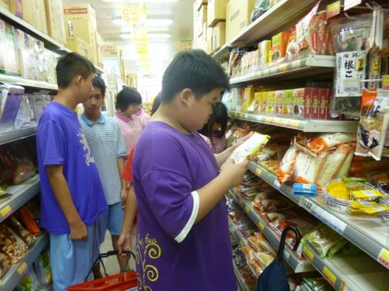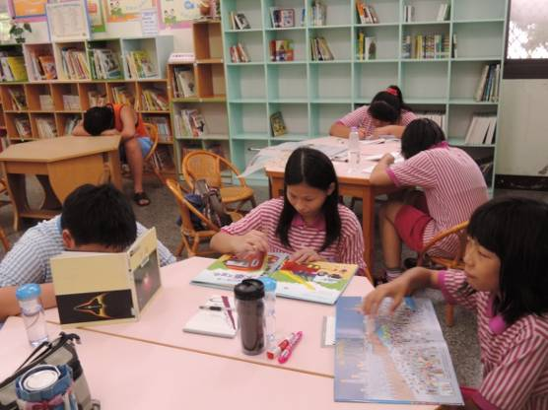

1. 10月6日針對導師辦理特教知能研習-「認識學障」，提供導師學習障礙相關資訊，以期能夠及早發現班上有特殊需求的學生，進行相關鑑定提報工作。

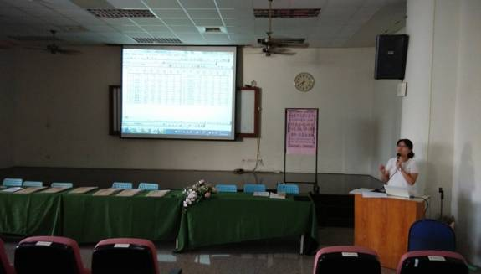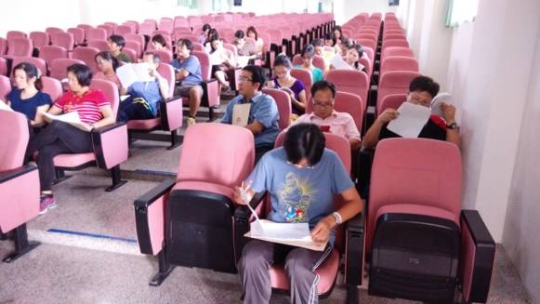

1. 10月24日，配合學校班親會時間，辦理「學習中心班親會」，與家長、導師共同討論學生在校適應情形並提供家長相關諮詢服務。
2. 鼓勵學生參與全國身心障礙者文藝獎，指導學生完成作品並協助報名事宜。

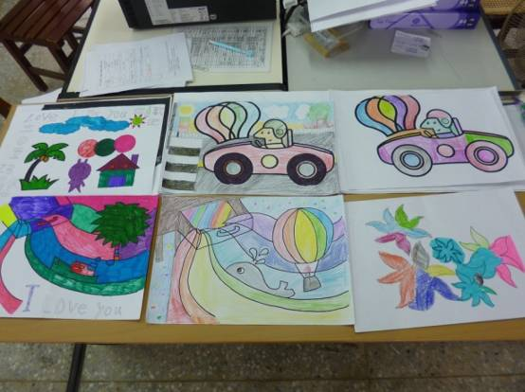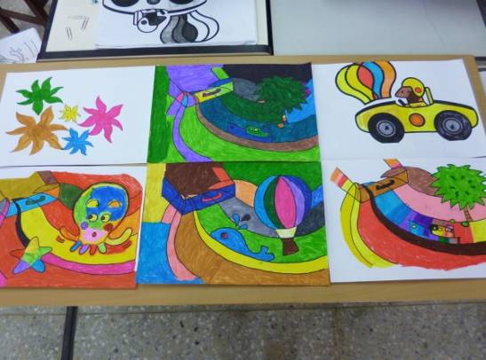

1. 11月12日(三)~11月25(二)舉辦「愛心發票捐贈活動」，請校長及輔導主任利用升旗時間進行宣導，並於活動中簡介受贈之庇護工場。所收集之發票，預計於12月12日，學習中心進行戶外教學時，由學習中心老師代表全校師生捐贈「台南市心智障礙關顧協會」。

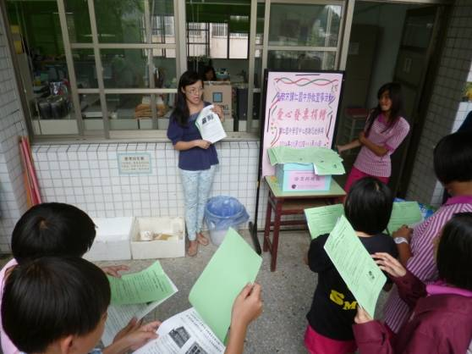

1. 活動預告：12月預計舉辦「愛心小天使」選拔活動、學習中心「校外參觀教學」活動等。